светильники общего назначения светодиодные стационарные тм «FERON», серии: AL
модели: AL1836, AL3389, AL4051, Al4053, AL4061
с Ик пультом Дистанционного управления
Инструкция по эксплуатации и технический паспорт
- Описание
- Управляемые светильники тм «FERON» серии AL со светодиодными источниками света предназначены для использования в качестве основного освещения в жилых и общественных помещениях. Светильники устанавливаются в гостиных комнатах, на кухне, в залах ресторанов, в магазинах, и являются альтернативой многорожковой люстре.
- Рекомендуемую площадь освещения для каждой модели см. на упаковке.
- Множество режимов работы позволяют создать как рабочее яркое освещение, так и уютную домашнюю обстановку. С помощью пульта дистанционного управления, который идет в комплекте, можно включать/выключать светильник, настраивать яркость освещения и цветовую температуру, а встроенный режим «ночник» позволит создать мягкое комфортное освещение в ночное время.
- Светильник изготовлен из высококачественных материалов, его спектр не содержит в себе вредную для глаз, ультрафиолетовую составляющую. Светильник обеспечивает равномерное освещение без характерных для традиционных люстр зон повышенной яркости.
- Светильник предназначен для работы в сети переменного тока с номинальным напряжением 230В/50Гц. Качество электроэнергии должно удовлетворять ГОСТ Р 32144-2013.
- Светильник устанавливается на поверхность из нормально воспламеняемого материала. Температура нагрева корпуса светильника не превышает 50°С.
- Пульт ДУ подходит для управления другими светильниками этой же модели.
- Технические характеристики*:
Наименование модели | AL1836 | AL4051 | AL4053 | AL3389 | AL4061
Максимальная потребляемая мощность 4500К | 72Вт
Максимальная потребляемая мощность 3000К | 36Вт
Максимальная потребляемая мощность 6000К | 36Вт
Напряжение питания | 230В/50Гц
Максимальный световой поток 4000К | 5760лм | 5760лм | 5760лм | 5040лм | 5760лм
Максимальный световой поток 3000К | 2800лм | 2800лм | 2800лм | 2500лм | 2800лм
Максимальный световой поток 6000К | 2800лм | 2800лм | 2800лм | 2500лм | 2800лм
Цветовая температура | Регулируемая 3000 – 6000К
Индекс цветопередачи Ra | >85
Угол рассеяния света | 120°
Материал рассеивателя | Матовый пластик «Звездное небо» |  |  | Матовый пластик «Звездное небо» и металл
Материал корпуса | сталь
Размеры | См. на упаковке
Степень защиты от пыли и влаги | IP20
Рабочая температура | -10...+40°С
Климатическое исполнение | УХЛ4
Срок службы светодиодов | 50000 часов
Класс защиты от поражения электрическим током | I
Тип пульта ДУ | ИК
Дальность передачи сигнала | 4-6м
Источник питания пульта ДУ | Две батарейки типоразмера AAA 1.5В (нет в комплекте)
*представленные в данном руководстве технические характеристики могут незначительно отличаться в зависимости от партии производства, производитель имеет право вносить изменения в конструкцию продукта без предварительного уведомления (см. на упаковке)
- Комплектация
- Светильник;
- Пульт дистанционного управления;
- Инструкция;
- Крепежный комплект;
- Коробка упаковочная.
- Меры безопасности
- Светильник работает от сети переменного тока с номинальным напряжением 230В/50Гц, которое является опасным. К работе по монтажу и подключению светильника допускаются лица, имеющие группу по электробезопасности не ниже III. При необходимости обратитесь к квалифицированному электрику.
- Все работы со светильником проводить только при отключенном электропитании.
- Светильники соответствуют классу защиты от поражения электрическим током I по ГОСТ Р МЭК 60598-1-2013. Не использовать без провода защитного заземления.
- Запрещена эксплуатация светильника с поврежденным питающим кабелем, поврежденным корпусом или поврежденным корпусом драйвера.
- Запрещена эксплуатация светильников без рассеивателя.
- Запрещена эксплуатация светильника в помещениях с повышенным содержанием пыли или влаги.
- Светильник предназначен для использования только внутри помещений.
- Запрещена эксплуатация светильника с бытовым диммером.
- Запрещена эксплуатация светильника в сетях, не отвечающих требованиям ГОСТ 32144-2013.
- Не устанавливать светильники вблизи нагревательных приборов.
- Радиоактивные и ядовитые вещества в состав светильника не входят.
- Монтаж и подключение
- Достаньте светильник из упаковки и проведите внешний осмотр, проверьте наличие всей необходимой комплектации.
- Выберите место для установки светильника. Обесточьте и подготовьте к подключению кабель питающей сети. Подведите питающий кабель к месту установки светильника.
- Снимите рассеиватель светильника и наметьте отверстия для сверления в поверхности в соответствии с крепежными отверстиями светильника.
- Просверлите отверстия и вставьте дюбели.
- Подключите питающий кабель к клеммной колодке согласно схеме:
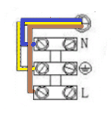
- Зафиксируйте светильник с помощью шурупов.
- Наденьте крышку светильника.
- Управление светильником при помощи пульта ДУ
- Достаньте пульт управления из упаковки и установите в отсек питания 2 батарейки типа ААА (нет в комплекте поставки).
- Включите питание светильника.
- Управление светильника осуществлять согласно схеме:
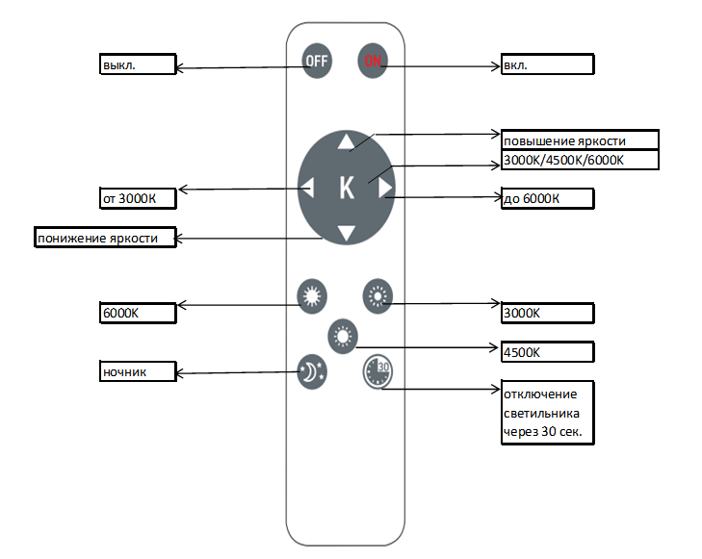
- Техническое обслуживание и ремонт
- Светильник не требует специализированного технического обслуживания.
- Протирайте светильник мягкой сухой тканью по мере загрязнения, предварительно выключив его.
- Характерные неисправности и способы их устранения
Внешние проявления и дополнительные признаки неисправности | Вероятная причина | Метод устранения
При включении питания светильник не работает | Отсутствует напряжение в питающей сети | Проверьте наличие напряжения питающей сети и, при необходимости, устраните неисправность
При включении питания светильник не работает | Плохой контакт | Проверьте контакты в схеме подключения и устраните неисправность
При включении питания светильник не работает | Поврежден питающий кабель | Проверьте целостность цепей и целостность изоляции
В выключенном состоянии светильник тускло светит или моргает | Светильник подключен к сети питания через выключатель с неоновой или светодиодной подсветкой | Подключите светильник через выключатель без подсветки, либо отключите подсветку
В выключенном состоянии светильник тускло светит или моргает | Светильник подключен к сети через выключатель, который рвет нулевой провод, а не фазовый | Обратитесь к квалифицированному электрику, чтобы устранить неисправность электрической проводки
В выключенном состоянии светильник тускло светит или моргает | Наводка на корпусе светильника от провода заземления | Потенциал на проводе защитного заземления. Убедитесь, что защитное заземление соответствует требованиям действующего ПУЭ. Обратитесь к квалифицированному электрику, чтобы устранить неисправность
Светильник не реагирует на команды с пульта ДУ, либо сильно снизилась дистанция управления | Слишком большое расстояние или преграда на пути передачи сигнала | Сократите расстояние до светильника, либо устраните преграду
 | Низкий заряд батареи на ПДУ | Замените батарейки в ПДУ
Если при помощи произведенных действий не удалось устранить неисправность, то дальнейший ремонт не целесообразен (неисправимый дефект). Обратитесь в место продажи товара.
- Хранение
Хранение товара осуществляется в упаковке в помещении при отсутствии агрессивной среды. Температура хранения от -25°С до +50°С, относительная влажность не более 80% при температуре 25°С. Не допускать воздействия влаги. Срок хранения товара в данных условиях не более 5 лет
- Транспортировка
Светильник в упаковке пригоден для транспортировки автомобильным, железнодорожным, морским или авиационным транспортом.
- Утилизация
Светильники не содержат дорогостоящих или токсичных материалов и комплектующих деталей, требующих специальной утилизации. По истечении срока службы светильник необходимо разобрать на детали, рассортировать по видам материалов и утилизировать как бытовые отходы.
- Сертификация
Продукция сертифицирована на соответствие требованиям ТР ТС 004/2011 «О безопасности низковольтного оборудования», ТР ТС 020/2011 «Электромагнитная совместимость технических средств», ТР ЕАЭС 037/2016 «Об ограничении применения опасных веществ в изделиях электротехники и радиоэлектроники». Продукция изготовлена в соответствии с Директивами 2014/35/EU «Низковольтное оборудование», 2014/30/ЕU «Электромагнитная совместимость».
- Информация об изготовителе и дата производства
Сделано в Китае. Изготовитель: «NINGBO YUSING LIGHTING CO.,LTD» Китай, No.1199,MINGGUANG RD.JIANGSHAN TOWN,NINGBO,CHINA / Нинбо Юсинг Лайтинг, Ко., № 1199, Минггуан Роуд, Цзяншань Таун, Нинбо, Китай. Официальный представитель в РФ / Импортер: ООО «СИЛА СВЕТА» Россия, 117405, г. Москва, ул. Дорожная, д. 48, тел. +7(499)394-69-26.
Дата изготовления нанесена на корпус светильника в формате ММ.ГГГГ, где ММ – месяц изготовления, ГГГГ – год изготовления.
- Гарантийные обязательства
- Гарантийный срок на товар составляет 18 месяцев со дня продажи. Гарантия предоставляется на качество сборки светильника и работоспособность светодиодного модуля и электронных компонентов.
- Гарантийные обязательства осуществляются на месте продажи товара, Поставщик не производит гарантийное обслуживание розничных потребителей в обход непосредственного продавца товара.
- Началом гарантийного срока считается дата продажи товара, которая устанавливается на основании документов (или копий документов) удостоверяющих факт продажи, либо заполненного гарантийного талона (с указанием даты продажи, наименования изделия, даты окончания гарантии, подписи продавца, печати магазина).
- В случае отсутствия возможности точного установления даты продажи, гарантийный срок отсчитывается от даты производства товара, которая нанесена на корпус товара в виде надписи, гравировки или стикерованием.
- Если от даты производства товара, возвращаемого на склад поставщика прошло времени более гарантийного срока, то гарантийные обязательства НЕ выполняются без наличия заполненных продавцом документов, удостоверяющих факт продажи товара.
- Гарантийные обязательства не выполняются при наличии механических повреждений товара или нарушения правил эксплуатации, хранения или транспортировки.
- Срок службы изделия составляет 5 лет.


